***ОБЩЕШКОЛЬНАЯ ГАЗЕТА***

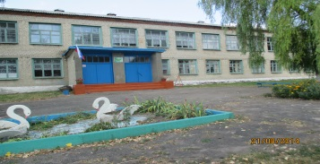

***2 номер 30 октября 2014г.***

***Мы ценим отважных, мы любим задорных, мы крепкою дружбой сильны!***

Главная новость школьной жизни - выборы Президента детской подростковой организации

«Школьное братство»

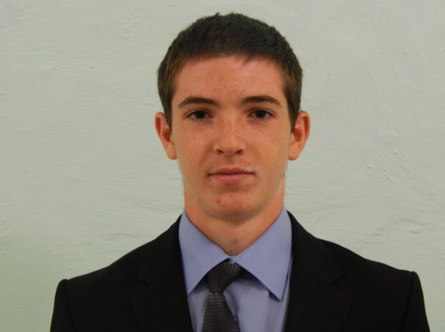

Реутов Евгений, ученик 11 класса, избран Президентом набрав 65 голосов

Показателем любви и уважение к старшему поколению, именно к нашим бабушкам и дедушкам служит внимание их детей и внуков. Ученики школы с большим энтузиазмом готовились к мероприятию посвящённому дню пожилых людей.

За труд, за внимание и заботу. За то что вы своей любовью, помогаете нам жить, желаем от всей души всем пожилым людям здоровья, счастья! **С 1 октября!**

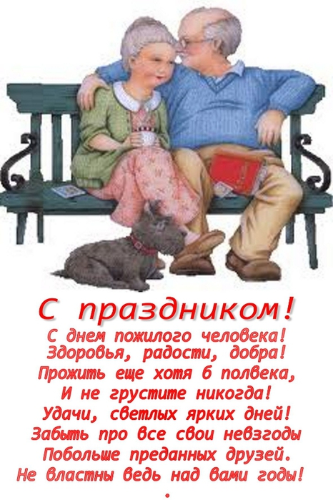

**Поздравление с Днём учителя от директора школы**.

*Учитель - это очень важный человек в жизни каждого из нас!*

*Учитель – это больше, чем профессия, учитель – это призвание.*

**Дорогие, милые учителя!**

От всей души поздравляю вас с наступающим праздником – Днем учителя! Но нет учителя без учеников. А это значит, что сегодняшний праздник не только ваш, но и всех, кто учился и учится. В школе учились все: дедушки и бабушки, мамы и папы. Получается, что День учителя – всенародный праздник.

*В этот праздник ваш, учителя,*

*Низко кланяется вся земля*

*Вашему нелегкому труду.*

*Душою красивы и очень добры,*

*Талантом сильны Вы и сердцем щедры.*

*Все Ваши идеи, мечты о прекрасном,*

*Уроки, затеи не будут напрасны!*

*Вы к детям дорогу сумели найти,*

*Пусть ждут Вас успехи на этом пути!*

Директор школы Н.И. Щепина.

-----------------------------------------------------------------------------------------------------------

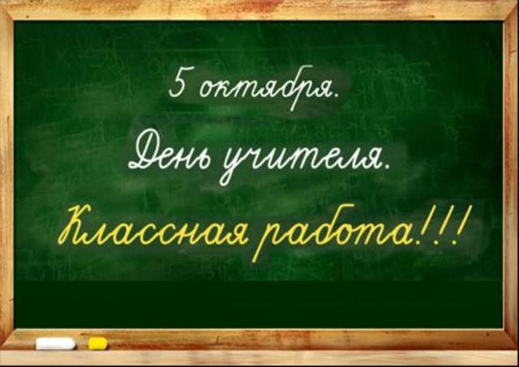 **Поздравление от учащихся школы:**

**СЛОВО ВЫПУСКНИКАМ ШКОЛЫ:**

Дорогие наши учителя, хотим вас поздравить с таким чудесным праздником, как День учителя!! Это торжество было придумано ради таких учителей, как вы!

*Дорогой вы наш учитель, скажем от души,*

*На уроки с интересом мы всегда спешим,*

*С удовольствием науки мы гранит грызем,*

*И под вашим руководством все легко сдаем.*

*В этот день вас поздравляем, говорим спасибо!*

*От учеников всех ваших шлем вагон улыбок!*

*Знаем, что учить непросто! Как нам повезло!*

*Пусть и вам везет не меньше, хватит пусть всего!*

11 класс.

Учащиеся подготовили праздничный концерт!

В день дублёра учащиеся и учителя поменялись местами.

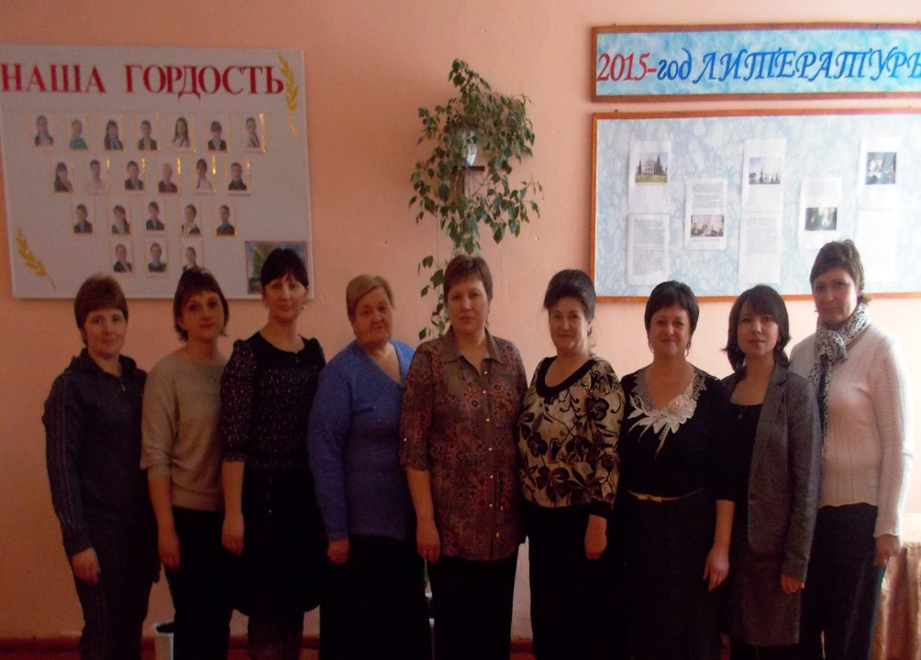 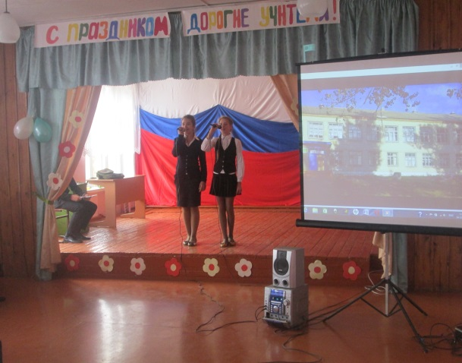

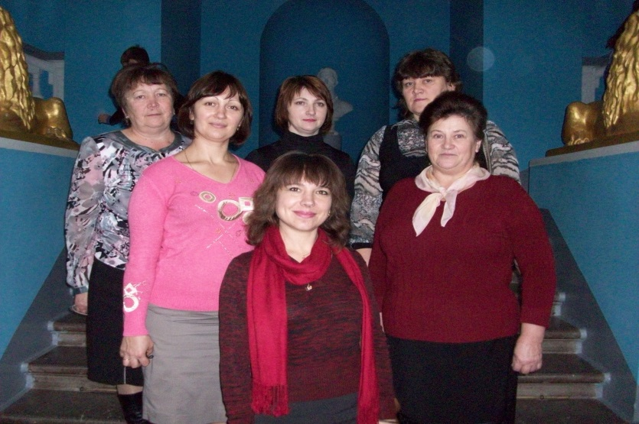

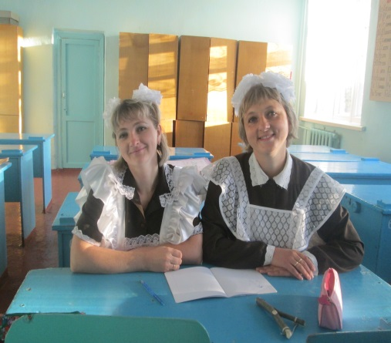

Дорогие наши учителя!

Поздравляем Вас с праздником –

Днем учителя!

Каждый из нас с особой теплотой и уважением помнит о своем первом учителе. Сегодня с вашей помощью миллионы детей открывают для себя удивительный мир знаний, обретают бесценный жизненный опыт, познают секреты наук.

Благодарим каждого из Вас за бесценный и самоотверженный труд, верность учительскому долгу и сохранение лучших традиций отечественной педагогики. Искренне желаем Вам дальнейших успехов на нелегком профессиональном поприще, крепкого здоровья и благодарных учеников.

Ваши ученики

|  |
| --- |
| *Такова судьба учителя.*  Вот и снова шагаю из школы домой.  Я, наверное, вечная школьница.  Всё учу, и невольно учусь, хоть самой  Мне уже не семнадцать исполнится.  Да. Уж годы свою наложили печать.  Я уже не такая, как в юности.  Но иду каждый день в свою школу опять,  Чтобы снова учиться здесь мудрости.  Чтобы видеть весёлые лица детей,  Чтобы сделать их жизнь интереснее,  Чтоб из детства никто уходить не хотел,  Чтоб прекрасней был мир и чудеснее.  А порою под вечер я так устаю,  Что невольно глаза закрываются.  Но три пачки тетрадей опять достаю,  И работа моя продолжается.  Говорю: «Что посеешь, то и пожнёшь»,  И ошибки нам всем пройти надо.  И пусть труд не всегда благодарен, ну что ж,  Такова уж судьба у Учителя! |

|  |
| --- |
| ***Отдохнем с пользой!***  **(Ребусы и головоломки)**  **Задача на логику, как разделить яблоки**  Задача на логику, как разделить яблоки  В корзине 5 яблок. Как разделить эти яблоки между пятью девочками, чтобы каждая получила по 1 яблоку и чтобы 1 яблоко осталось в корзине?  **Задачи на логику "Родственные отношения"**  **Задачи на логику Задачи на логику "Родственные отношения"**  1. Отца одного человека зовут Николай Петрович, а сына — Алексей Владимирович. Как зовут этого человека?    2. Шли по улице два отца, два сына и дед с внуком. Видят, мороженое продают. Сколько порций им надо купить, чтоб каждому по одной было?  3. Иван Петрович — отец Нины Ивановны, а Катя — дочь Нины Ивановны. Кем приходится Катя Ивану Петровичу?  4. Возможно ли такое предложение: «Ты мне сын, но я тебе не отец».    5. В семье несколько детей. Один ребенок говорит, что у него есть брат и сестра. Другой ребенок говорит, что у него нет сестры. Сколько в семье детей? Сколько мальчиков и сколько девочек?  *Ответственная за выпуск газеты: Заместитель директора Афанасьева Ю.С., корреспонденты, обучающиеся 7-11 классов, главный редактор учитель русского языка и литературы Воробьева О.В.*    **школьного творческого объединения «Юные журналисты»: Трубина Л., Котельникова Д., Котельникова М.**  **Главный редактор: Райфшнайдер Т.М.** |

***Отдохнем с пользой!***

**(Ребусы и головоломки)**

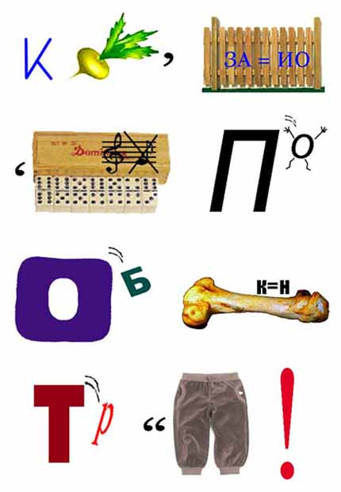

**Смешные загадки с отгадками**

1. Что нельзя съесть на завтрак? (Обед и ужин)

 2.  Кто под проливным дождем не намочит волосы? (Лысый)

 3.  В 12-этажном доме есть лифт. На первом этаже живет всего 2 человека, от этажа к этажу количество жильцов

увеличивается вдвое. Какая кнопка в лифте этого дома нажимается чаще других? (Кнопку № 1)

4. Что такое: голова есть, головы нет, голова есть, головы нет?  
(Хромой за забором.)

5. Что такое: самое доброе в мире приведение с моторчиком?  
(Запорожец.)

6. Что такое: 90/60/90?  
(Скорость при гаишнике.)

7. Среднее арифметическое между велосипедом и мотоциклом?  
(Мопед.)

8. На какой вопрос никто никогда не ответит "да"?  
(Спящий на вопрос: "Вы спите?")

9. Когда человек бывает в комнате без головы?  
(Когда высовывает ее из окна на улицу.)

10. Почему шляпу носят?  
(Потому что она сама не ходит.)